Docker와 github을 이용한 wtrsp 컴파일 매뉴얼

(2022.08)

목차

1. 개념
2. 설치 과정
   1. 설치
   2. 자동 설정 후 로그인
   3. docker 로그인
   4. docker hub에서 이미지 다운로드
   5. 이미지 다운로드 확인
   6. Container 생성 후 실행
   7. CentOS7.9 서버에 접속
      1. wtrsp (사용자) 계정으로 로그인
      2. root 계정으로 로그인
   8. git hub에서 최신 소스 다운로드
      1. clone 방법
      2. 업데이트 체크 방법
   9. wtrrsp 계정에서 프로세서 컴파일
      1. MTM 프로세서 컴파일
      2. TCM 프로세서 컴파일
3. 개념

* 컨테이너 기반의 오픈 소스 가상화 플랫폼
* 기존의 가상화 툴처럼 추가적인 OS를 설치해서 가상화하는 방식이 아닌 프로세스를 격리하는 방식으로 동작하기 때문에 기존보다 가볍고 빠름
* Docker에서는 인프라 환경을 컨테이너로 관리함. 컨테이너 기술을 사용하면 OS나 디렉토리, IP 주소 등과 같은 시스템 자원을 각 애플리케이션이 점유하고 있는 것처럼 보이게 함
* 이 컨테이너는 호스트 OS 상에 논리적인 구획을 만들어 애플리케이션을 작동시키기 위해 필요한 라이브러리나 애플리케이션 등을 하나로 모아 별도의 서버인 것처럼 사용할 수 있게 함

1. 설치 과정

* 이 매뉴얼은 Windows 환경을 기반으로 함
  1. 설치
* 다음의 사이트에 접속하여 docker 설치  
  (Docker 다운로드 링크 : <https://docs.docker.com/desktop/install/windows-install/>)

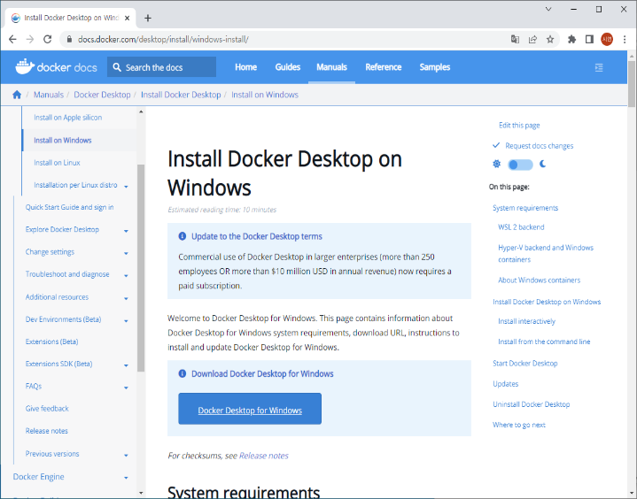

* 다운로드가 완료되면 파일을 실행시키고 모두 '약관 동의 및 OK'을 눌러 다음 단계로 넘어감

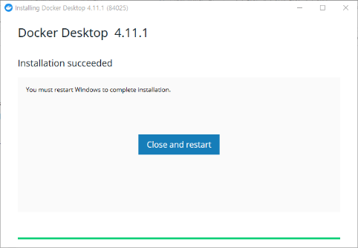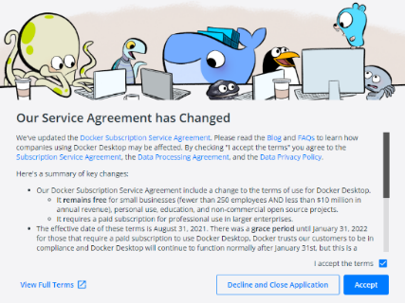

*다음 화면의 리눅스 커널 업데이트 요청이 뜰 경우 화면 속 링크에서 PKG를 다운로드하고 Restart를 누르면 자동으로 넘어감  
(다운로드 링크 : <https://wslstorestorage.blob.core.windows.net/wslblob/wsl_update_x64.msi>)

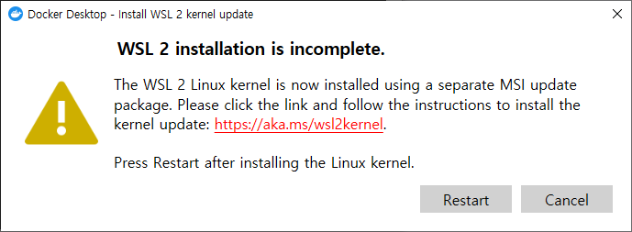

* 다음 화면이 나오면 설치가 완료된 것

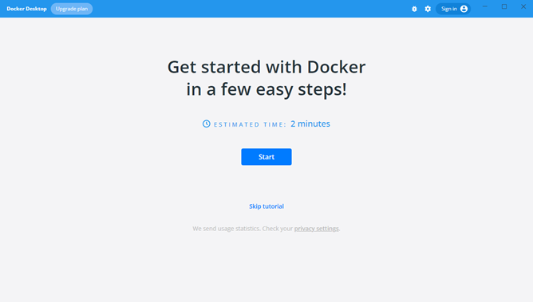

* 1. 자동 설정 후 로그인
* 다음과 같은 화면이 뜨면 가운데의 하늘색 창을 누르면 쿼리문이 자동 입력 됨

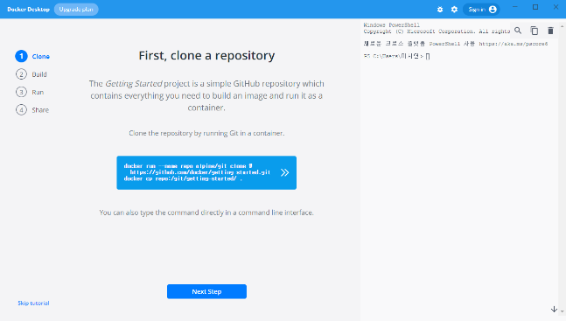

* 4단계까지 같은 방식으로 완료하면 로그인 창이 뜸

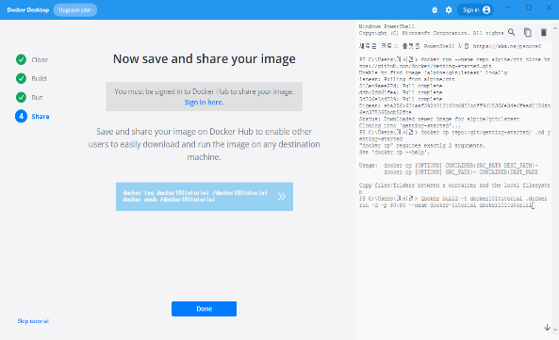

* sign in here을 클릭해 회원가입, 로그인을 하고 plan 설정, 이메일 인증을 순차적으로 마치면 docker를 사용할 수 있음

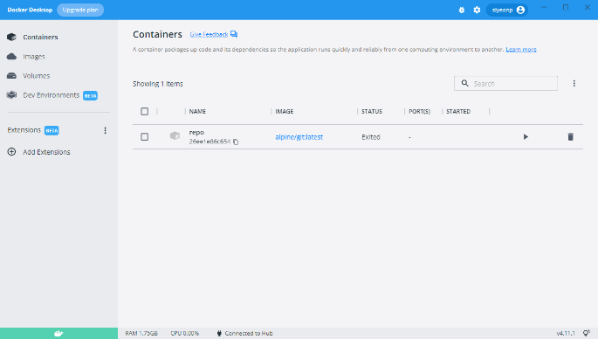

* 1. docker 로그인
* 윈도우의 cmd 혹은 powershell을 실행하여 docker login

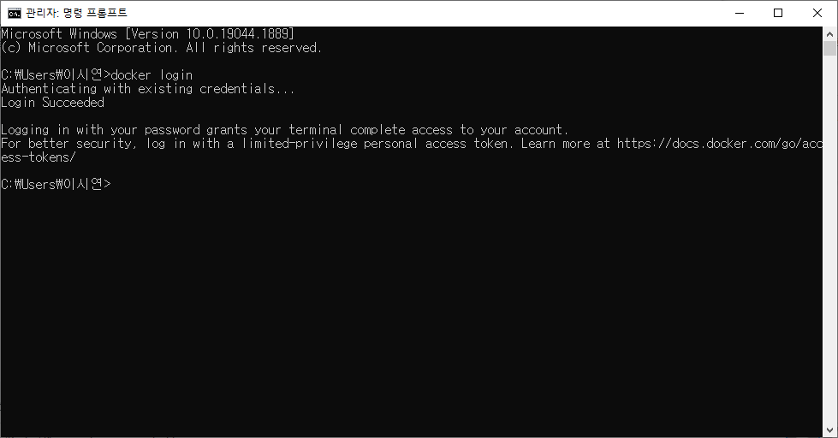

|  |
| --- |
| C:\Users\user>docker login |

* 1. docker hub에서 이미지 다운로드
* 미리 준비된 CentOS7.9 개발 환경 이미지를 다운로드함

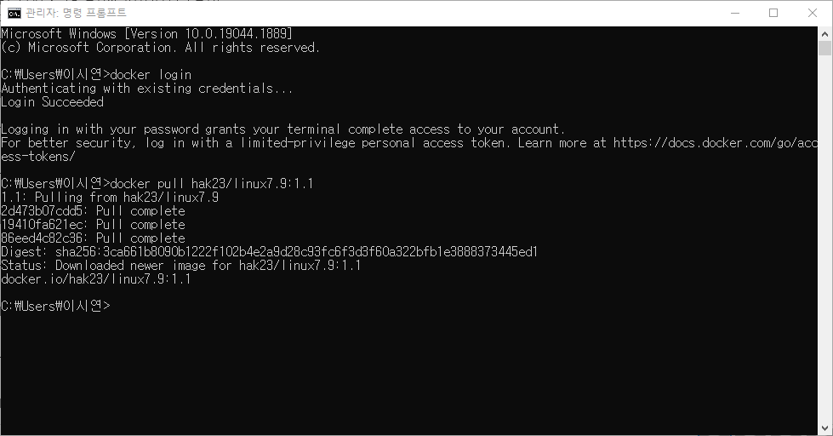

|  |
| --- |
| C:\Users\user>docker pull hak23/linux7.9:1.1 |

*웹에서도 docker hub에 접속 가능하나 오류가 발생하는 경우가 있어 cmd 혹은 power shell로 접속하는 것을 추천함

(docker hub : <https://hub.docker.com/search?q=hak23%2Flinux7.9>)

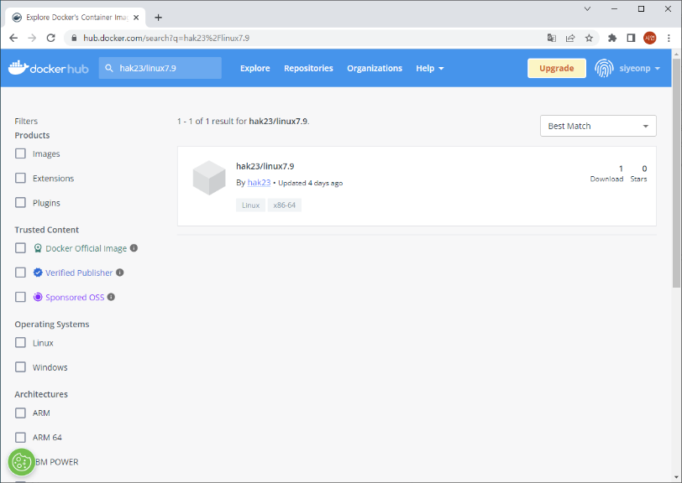

* 1. 이미지 다운로드 확인
* 정상적으로 이미지가 다운로드 되었는지 확인

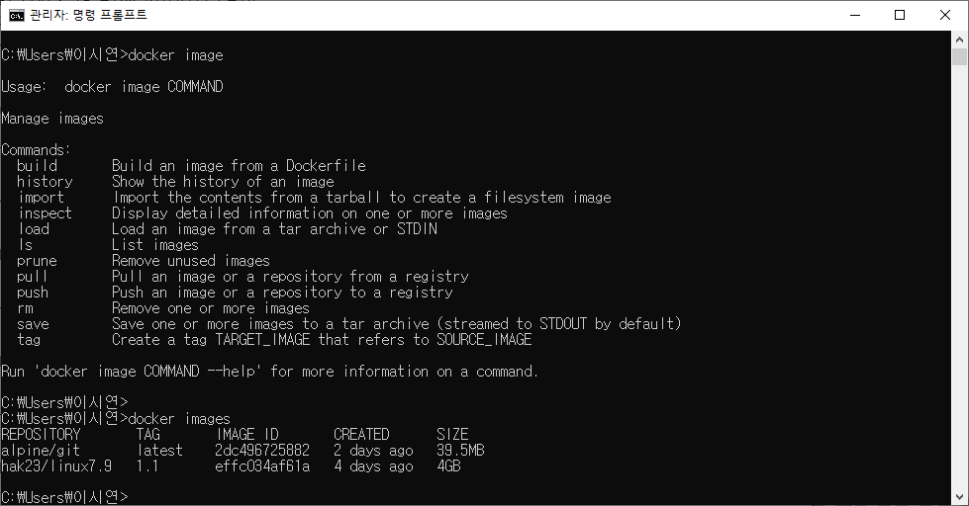

|  |
| --- |
| C:\Users\user>docker images |

* 1. Container 생성 후 실행
* 다운로드 한 이미지를 기반으로 Container를 생성하고 실행함
* docker에 ssh로 접근하기 위해 외부에서 2222번 포트로 접근하면 내부의 22번(ssh)  
  포트로 연결되도록 설정

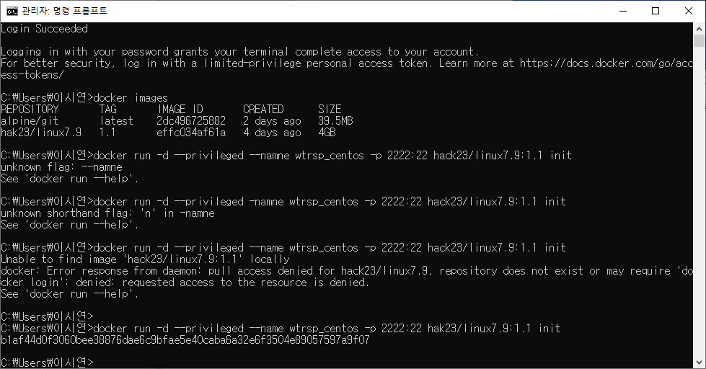

|  |
| --- |
| C:\Users\user>docker run -d --privileged --name wtrsp_centos -p 2222:22 hak23/linux7.9:1.1 init |

*방화벽에서 docker 앱이 차단되는 경우 액세스를 허용해 줌

* Container가 생성되었음을 확인

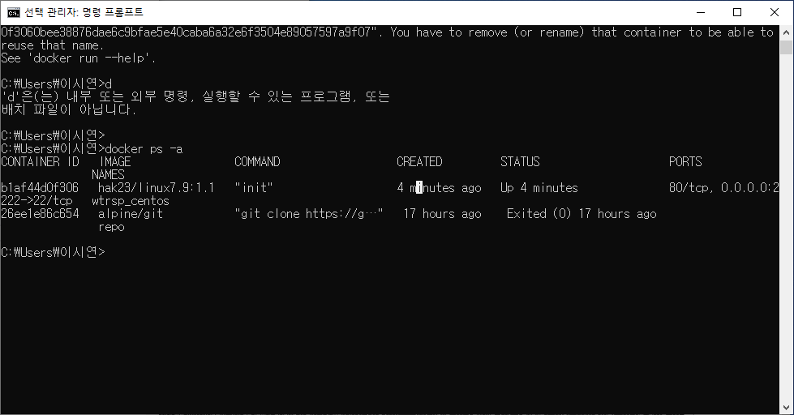

*다음 두 명령어는 같은 결과를 도출함

|  |
| --- |
| C:\Users\user>docker ps -a |
| C:\Users\user>docker container ls -a |

*Status : 컨테이너의 상태를 표시

|  |  |
| --- | --- |
| UP | 컨테이너가 실행 중 |
| Exited | 컨테이너 종료 상태 |
| Pause | 컨테이너 일시 중지 상태 |

- 다음과 같이 컨테이너가 종료상태일 경우 'docker start [이름]' 명령어를 통해 실행시킬 수 있음

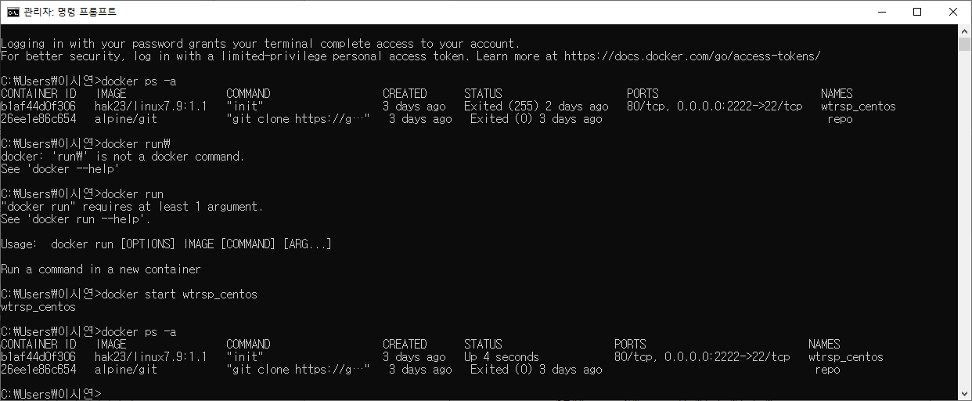



|  |
| --- |
| C:\Users\user>docker start wtrsp_centos |

* 1. CentOS7.9 서버에 접속
* ssh를 이용하여 PC의 IP와 2222port로 접속
* 계정 정보는 다음과 같음

|  |  |
| --- | --- |
| 계정 이름 | PW |
| wtrsp | 1234 |
| root | 1234 |

* + 1. wtrsp (사용자) 계정으로 로그인

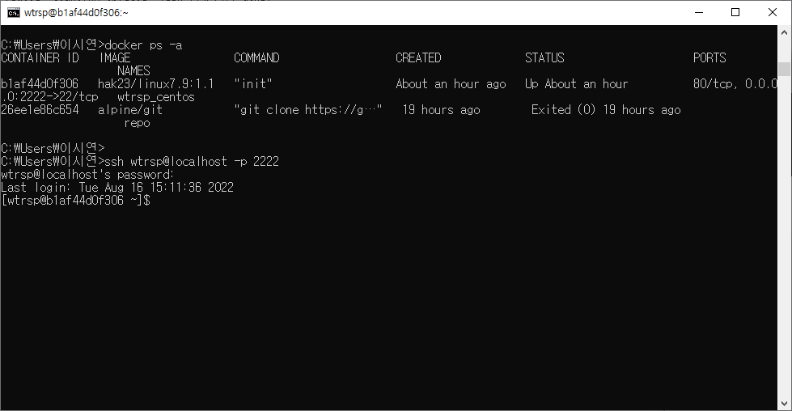

|  |
| --- |
| C:\Users\user>ssh wtrsp@localhost -p 2222 wtrsp@localhost's password: |

* + 1. root 계정으로 로그인

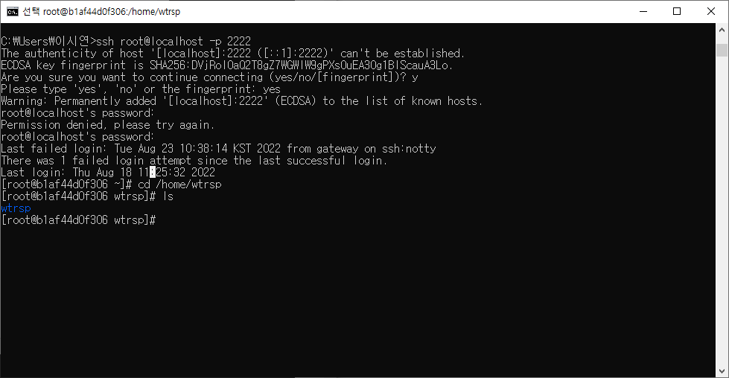

|  |
| --- |
| C:\Users\user>ssh root@localhost -p 2222  The authenticity of host '[localhost]:2222 ([::1]:2222)' can't be established.  ECDSA key fingerprint isSHA256:DVjRol0aQ2T8gZ7WGWlW9gPXsOuEA3Og1BlScauA3Lo.  Are you sure you want to continue connecting (yes/no/[fingerprint])? yes  Warning: Permanently added '[localhost]:2222' (ECDSA) to the list of known hosts.  root@localhost's password: |

* 1. git hub에서 최신 소스 다운로드
     1. clone 방법
* 기존에 가지고 있던 내용을 삭제하고 처음부터 다시 다운로드 하는 방법
* /home/wtrsp 하위의 wtrsp 폴더를 삭제

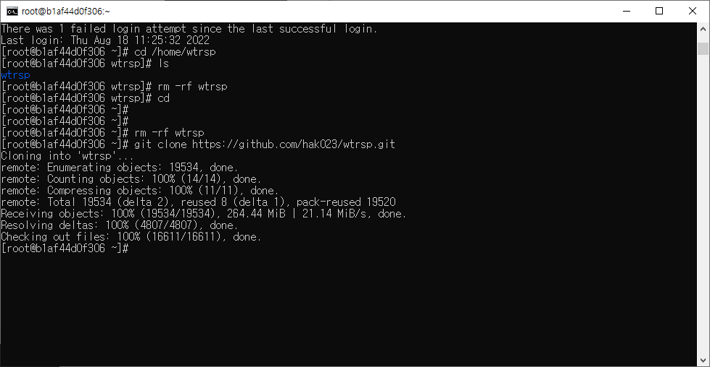

|  |
| --- |
| [root@b1af44d0f306 ~]# cd /home/wtrsp [root@b1af44d0f306 ~]# rm -rf wtrsp |

* clone을 사용하여 저장소를 가져옴

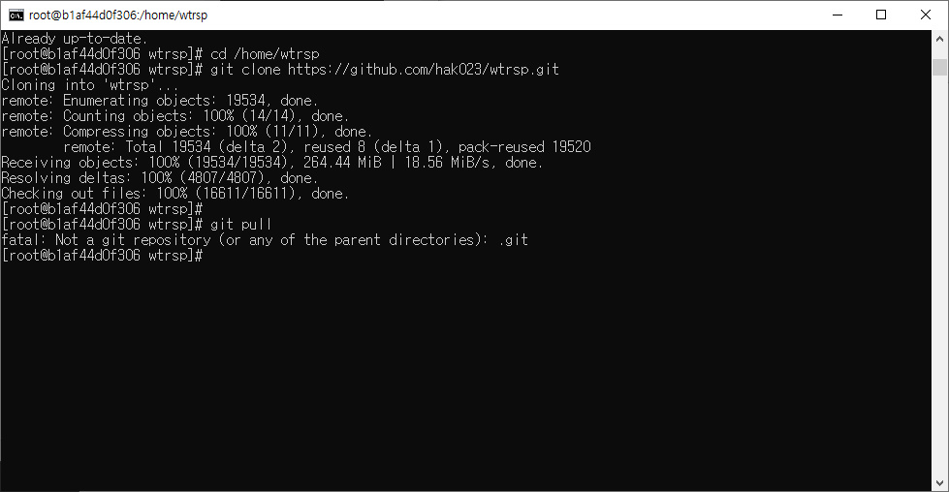

|  |
| --- |
| [root@b1af44d0f306 wtrsp]# cd /home/wtrsp  ~~[root@b1af44d0f306 ~]# git clone https://github.com/hak023/wtrsp.git~~ |

* 221020 by hak. 유플러스의 저장소로 git 주소를 변경하였음. 따라서 아래와 같이 입력.

|  |
| --- |
| sh-4.2# git clone https://bitbucket.alms.lguplus.co.kr:7990/scm/med_mims_mims/w_trsp.git |

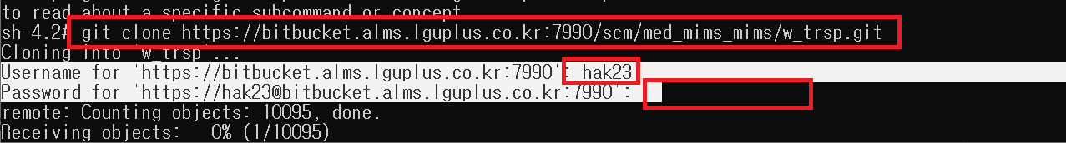

* git clone 이후엔 Username 및 password를 물어본다. 발급받아놓은 계정을 입력하면 되는데 추후 이슈가 생긴다면 문준민선임(lunein25@lgupluspartners.co.kr) 에게 문의하여야 한다.

|  |
| --- |
| hak23/Dldldldl1! |

* git 주소가 변경되면서 생성되는 폴더는 wtrsp -> w_trsp가 되었다. 이 사항을 아래 문서에 모두 변경하려니 귀찮다. 참고사항으로 기재.
* git clone 으로 소스를 받아온 후에 약간의 경로 수정이 필요하다.

|  |
| --- |
| sh-4.2# vi /home/wtrsp/w_wtrsp/API/esipUtil/eutil_s.mak  위의 파일을 열어서.  /home/wtrsp/wtrsp -> /home/wtrsp/w_trsp 로 변경해주자. |

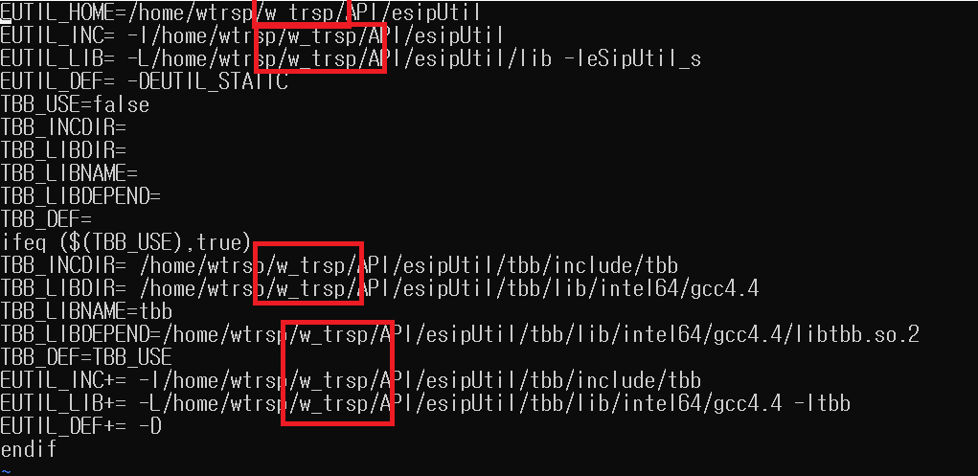

* + 1. 업데이트 체크 방법
* 기존의 저장소를 삭제하지 않고 업데이트 된 내용만 다운로드 하는 방법
* 더 이상 업데이트 할 내용이 없다면 다음과 같은 구문이 뜸

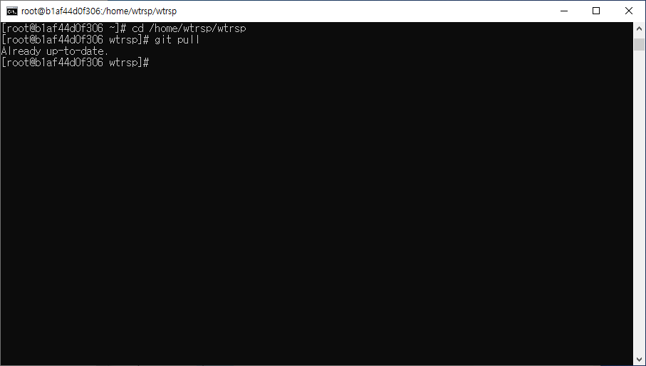

|  |
| --- |
| [root@b1af44d0f306 ~]# cd /home/wtrsp/wtrsp  [root@b1af44d0f306 wtrsp]# git pull |

* 1. wtrrsp 계정에서 프로세서 컴파일
     1. MTM 프로세서 컴파일

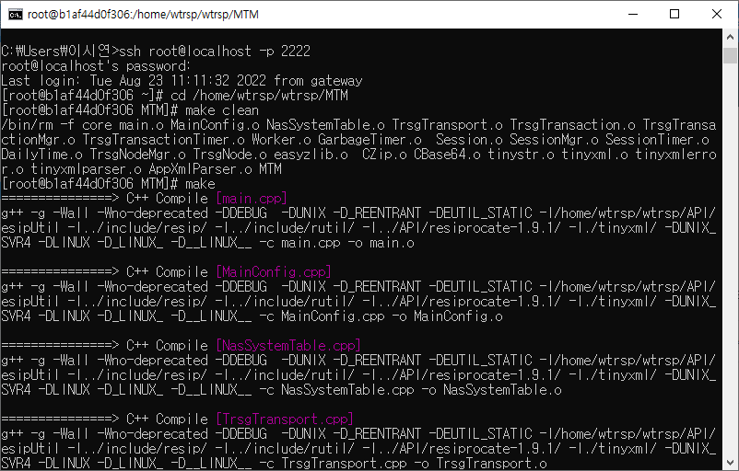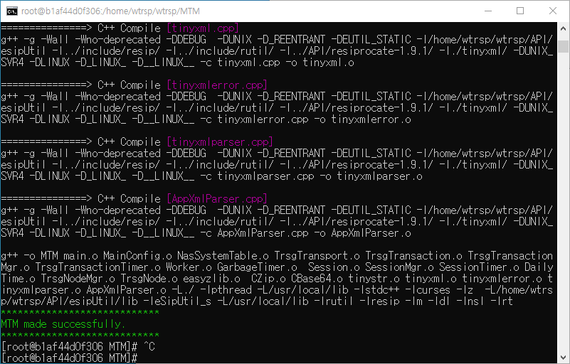

|  |
| --- |
| C:\Users\user>ssh root@localhost -p 2222  root@localhost's password:  [root@b1af44d0f306 ~]# cd /home/wtrsp/wtrsp/MTM  [root@b1af44d0f306 MTM]# make clean  [root@b1af44d0f306 MTM]# make |

* + 1. TCM 프로세서 컴파일

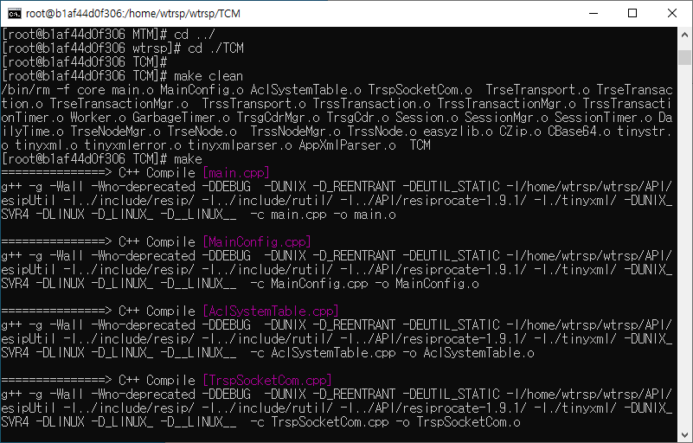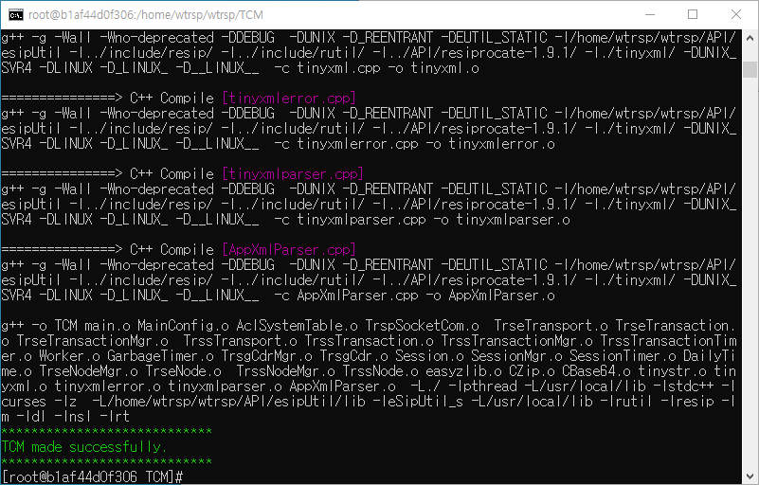

|  |
| --- |
| [root@b1af44d0f306 MTM]# cd ../  [root@b1af44d0f306 wtrsp]# cd ./TCM  [root@b1af44d0f306 TCM]# make clean  [root@b1af44d0f306 TCM]# make |